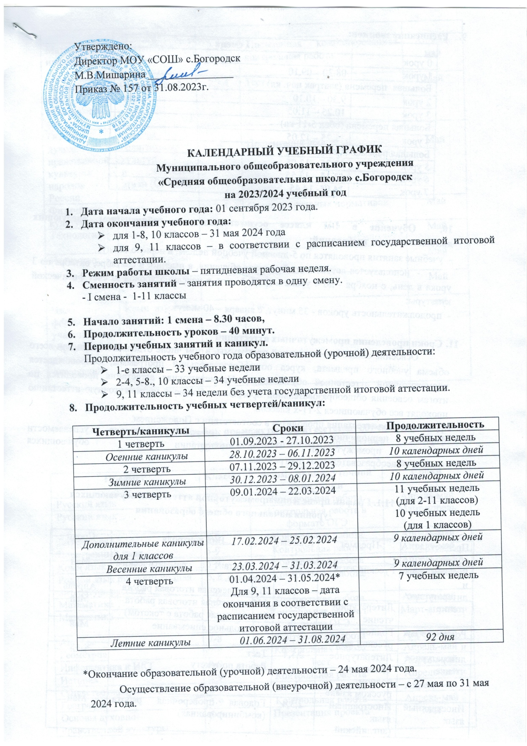

1. Расписание звонков:
 | I смена
0 урок
1 урок | 08.30 – 09.10
Большая перемена (завтрак нач. кл)
2 урок | 9.30 – 10.10
3 урок | 10.25 – 11.05
Большая перемена (обед 5-11 кл)
4 урок | 11.25 – 12.05
Большая перемена (обед 1-4 кл)
5 урок | 12.25 – 13.05
6 урок | 13.15 – 13.55
7 урок | 14.05- 14.45

10. Обучение в 1-м классе осуществляется с соблюдением следующих дополнительных требований:
- учебные занятия проводятся по 5-дневной учебной неделе, в первую смену;
- используется «ступенчатый» режим обучения, а именно: в сентябре, октябре по 3 урока в день, с ноября - по 4 урока в день, 1 день в неделю 5 уроков за счет физической культуры;
- продолжительность уроков - 35 минут, с января – 40 минут.

- Сроки проведения промежуточных аттестаций
Освоение общеобразовательной программы, в том числе отдельной части или всего объема учебного предмета, курса общеобразовательной программы, сопровождается промежуточной аттестацией обучающихся. Промежуточная аттестация проводится по итогам освоения общеобразовательной программы. Годовую промежуточную аттестацию проходят все обучающиеся 2-11-х классов.
Промежуточная аттестация проводится в соответствии с Положением
о формах, периодичности и порядке текущего контроля успеваемости
и промежуточной аттестации обучающихся
по основным общеобразовательным программам

11.1. График проведения промежуточной аттестации обучающихся
уровня начального общего образования

Предметная область | Предмет | Классы | Вид контроля | Сроки
Русский язык и литературное чтение | Русский язык | 2,3  4 | 1) Диктант с грамматическим заданием.  2) Комплексная итоговая работа | Май  Апрель
 | Литературное чтение | 2,3,4 | 1.Комплексная итоговая работа  (комплексная работа с текстом) | Май
Родной язык и литературное чтение | Родной русский язык | 2,3,4 | Контрольное списывание | Май
 | Литературное чтение на родном русском языке | 2,3,4 | Тест  Работа по тексту | май
Иностранный язык | Иностранный язык (английский, немецкий) | 2,3,4 | Годовая проверочная работа (комбинированная) | Май
Математика и информатика | Математика | 2,3,4 | Письменная комбинированная контрольная работа | Апрель, май
Обществознание и естествознание | Окружающий мир | 2,3,4 | Тест | Май
Основы духовно-нравственной культуры народов России | Основы религиозных культур  и светской этики (ОРКСЭ) | 4 | Презентация проектов | Май
Физическая культура | Физическая культура | 2-4 | Сдача спортивных нормативов | Май
Технология | Технология | 2-4 | Тест | Май
Искусство | Изобразительное искусство | 2-4 | Тест | Май
 | Музыка | 2-4 | Тест | Май
Часть, формируемая участниками образовательных отношений | Коми язык как государственный  Край, в котором я живу» |  | Тест | май

11.2. График промежуточной аттестации обучающихся
уровня основного общего образования

Предмет | Классы | Форма промежуточной аттестации | Сроки
Русский язык | 5-8 | Контрольная работа | Апрель-май
Русский язык | 9 | Контрольная работа в формате ОГЭ | Март-апрель
Литература | 5-9 | Контрольная работа | Апрель-май
Иностранный язык | 5-9 | Контрольная работа | Апрель-май
Коми язык | 5-9 | Контрольная работа | Апрель-май
Родной язык русский/ Родная литература русская | 6, 8 | Контрольная работа | Апрель-май
Математика | 5-6 | Контрольная работа | Апрель-май
Математика | 9 | Контрольная работа в формате ОГЭ | Март-апрель
Алгебра | 7-8 | Контрольная работа | Апрель-май
Геометрия | 7-8 | Контрольная работа | Апрель-май
Информатика и ИКТ | 8-9 | Тест | Апрель-май
История | 5-9 | Контрольная работа | Апрель-май
Обществознание | 6-9 | Контрольная работа | Апрель-май
География | 5-9 | Контрольная работа | Апрель-май
Основы духовно-нравственной культуры народов России | 5-6 | Презентация проекта | Май
Физика | 7-9 | Контрольная работа | Апрель-май
Химия | 8-9 | Контрольная работа | Апрель-май
Биология | 5-9 | Контрольная работа | Апрель-май
Музыка | 5-7 | Контрольная работа | Апрель-май
Изобразительное искусство | 5-7 | Контрольная работа | Апрель-май
Технология | 5-8 | Контрольная работа | Апрель-май
Физическая культура | 5-9 | Сдача спортивных нормативов | Апрель-май
Основы безопасности жизнедеятельности | 8-9 | Контрольная работа | Апрель-май
Индивидуальный проект | 9 | Защита проекта | декабрь

11.3. График промежуточной аттестации обучающихся
уровня среднего общего образования

Предмет | Классы | Форма промежуточной аттестации | Сроки
Русский язык | 10-11 | Контрольная работа в формате ЕГЭ | Март - апрель
Литература | 10-11 | Контрольная работа | Апрель-май
Родной язык русский | 10 - 11 | Контрольная работа | Апрель-май
Иностранный язык | 10 - 11 | Контрольная работа | Апрель-май
Математика | 10 - 11 | Контрольная работа в формате ЕГЭ | Март - апрель
Информатика и ИКТ | 10 – 11 | Тест | Апрель-май
История | 10 - 11 | Контрольная работа | Апрель-май
Экономика | 10  11 | Контрольная работа | Апрель-май
Право | 10  11 | Контрольная работа | Апрель-май
Физика | 10т- 11 | Контрольная работа | Апрель-май
Химия | 10–11 | Контрольная работа | Апрель-май
Биология | 10,  11 | Контрольная работа | Апрель-май
Физическая культура | 10-11 | Сдача спортивных нормативов | Апрель-май
Основы безопасности жизнедеятельности | 10-11 | Контрольная работа | Апрель-май
Астрономия | 11 | Контрольная работа | Апрель -май
Индивидуальный проект | 10 | Защита проекта | Март - апрель

12.Реализация плана внеурочной деятельности.
Внеурочная деятельность в МОУ «СОШ» с.Богородск реализуется в форме внеурочных занятий по плану:
План внеурочной деятельности (недельный)
Муниципальное общеобразовательное учреждение ``Средняя общеобразовательная школа`` с. Богородск
Учебные курсы | Количество часов в неделю
 | 1а | 2а | 3а | 4а
Разговоры о важном | 1 | 1 | 1 | 1
спортивно- оздоровительная деятельность | 1 | 1 | 1 | 1
коммуникативная деятельность | 1 | 1 | 1 | 1
художественно-эстетическая деятельность | 1 | 1 | 1 | 1
учение с увлечением | 1 | 1 | 1 | 1
ИТОГО недельная нагрузка | 5 | 5 | 5 | 5

Учебные курсы | Количество часов в неделю
 | 5а | 6а | 7а | 8а | 9а
Разговоры о важном | 1 | 1 | 1 | 1 | 1
спортивно- оздоровительная деятельность | 1 | 1 | 1 | 1 | 1
коммуникативная деятельность | 1 | 1 | 1 | 1 | 1
художественно-эстетическая деятельность | 1 | 1 | 1 | 1 | 0
«Россия- мои горизонты» |  | 1 | 1 | 1 | 1
введение в профессию | 0 | 0 | 0 | 0 | 1
Технология и общественно-полезный труд | 1 | 1
ИТОГО недельная нагрузка | 6 | 6 | 5 | 5 | 5

Учебные курсы | Количество часов в неделю
 | 10а | 11а
Разговоры о важном | 1 | 1
спортивно- оздоровительная деятельность | 1 | 1
коммуникативная деятельность | 1 | 1
художественно-эстетическая деятельность | 1 | 1
учение с увлечением | 1 | 1
ИТОГО недельная нагрузка | 5 | 5

Расписание занятий внеурочной деятельности МОУ «СОШ с.Богородск на 2023 -2024учебный год:

Направление | Наименование  кружков и секций | Класс | Время проведения | Руководитель
Физкультурно-спортивная | «Белая ладья» | 1 | Среда: 12:00-12:40 | Новородская В.А.
 | «Шахматы в школе» | 2-4 | Вторник: 12:15-12:55 | Попов А.А.
 | «Шахматы» | 5 | Среда: 13:55-14:35 | Попов А.А.
 | Баскетбол  Волейбол | 5-11  5-11 | Понедельник: 17.00 – 19.00  Четверг:  17.00 – 19.00 | Габов В.К.  Габов В.К.
Художественная | Художественное плетение | 1-5 | Четверг: 13:55-14:35 | Габова В.В.
 | «Домисолька» | 3-5 | 10:15-10:55 | Габова Т.А.
 | Театральная студия | 5 | Вторник: 13:55-14:35
 |  | 7 | Среда: 13:55-14:35
 |  | 1-2 | Пятница: 12:15-12:55
Техническая | «Квадрокоптеры» | 5-11 | Четверг: 13:55-14:35 | Ивашева Р.Е.
Социально-гуманитарная | «Путешествие русского человека по России и за границей» | 7-11 | Понедельник: 13:55-14:35 | Расов В.А.
Естественнонаучная | «Юный эколог» | 9-11 | Пятница: 13:55-14:35 | Габова А.А.
Туристско-краеведческая | «Школьный музей» | 5-9 | Пятница: 13:55-14:35 | Новородская В.А.

